Tisková zpráva
Kristina Láníková: Léčení

Vernisáž: 10. 11. 2017, 19:00
Trvání výstavy: 11. 11. – 20. 12. 2017
Místo: Nau Gallery – Kubelíkova 22, Praha 3
Otevírací doba: út – so / 13-18 hod.
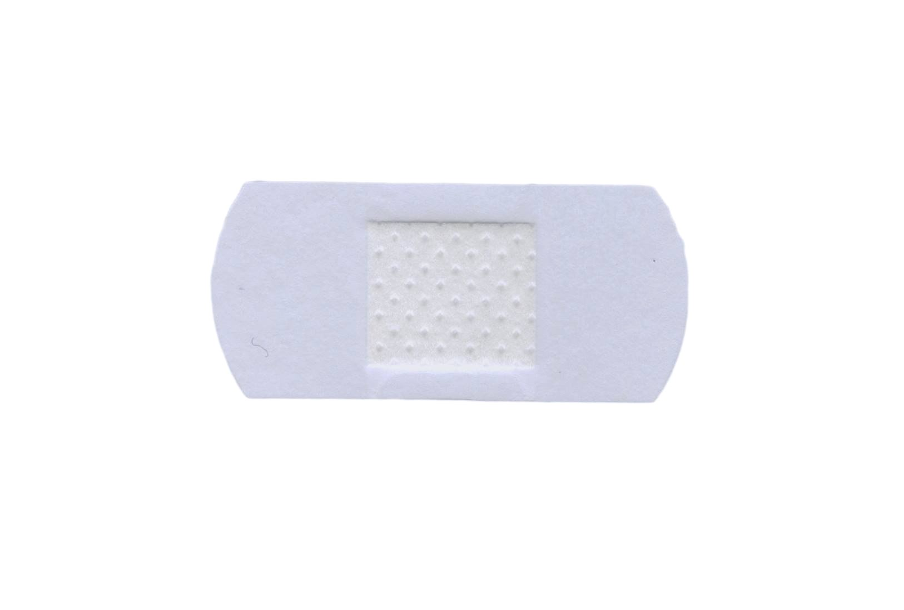
www.naugallery.cz

“Náplast v nejrůznějších podobách”

Kurátor/ Tereza Špinková

Po úspěšné výstavě Václava Misaře představí žižkovská Nau Gallery dalšího z kmenových autorů - Kristinu Láníkovou. Vernisáž výstavy “Léčení” proběhne 10. 11. od 19:00. O úvod se postará Denisa Bytelová z Galerie Sam83.

Kristina Láníková výstavou Léčení navazuje na projekt Krátké dějiny zraňování, jehož součástí byly stejnojmenná výstava a sbírka textů. Materiálem, který je rytmicky skládán do vizuálních atlasů, převíjen či plynule řazen v nahodilých rytmech ve videu, je náplast v nejrůznějších podobách. Ta zakrývá, chrání, léčí a označuje. Text je výchozím bodem, série náplastí představují samostatný vizuální zápis.

V práci Kristiny Láníkové se jedná o dvoudomou literární situaci. Na jedné straně stojí vizuální sdělení prostředkující text a poezii, na straně druhé jde o vizuální gesto literárnímu světu.Text a obraz je dvojice, na které autorka staví. Vytváří subtilní uzavřený systém. Léčení se stává metaforou pohlcující pojmy jako například zraňování - a to se děje slovy, textem, obrazem.

Spolu s volbou materiálu prefabrikovaných náplastí nabízí jakousi odosobněnou variantu asociací, jako jsou léčení, skrývání, ochrana, péče a zakrývání. Spolu s těmito pojmy i samotný materiál náplastí odkazuje k tělesnosti, a tělesnosti v textu, jež může být veřejná, odosobněná, až v poslední řadě pociťovaně ryze osobní. Její nazírání se může proměňovat.
Samotný text je výchozím bodem pro videa, kresby a fotografie. A místy je jejich prostřednictvím metaforizován.

—
Kontakty a více informací:
Mikuláš Novotný, +420 777 910 290, mikulas@naugallery.cz
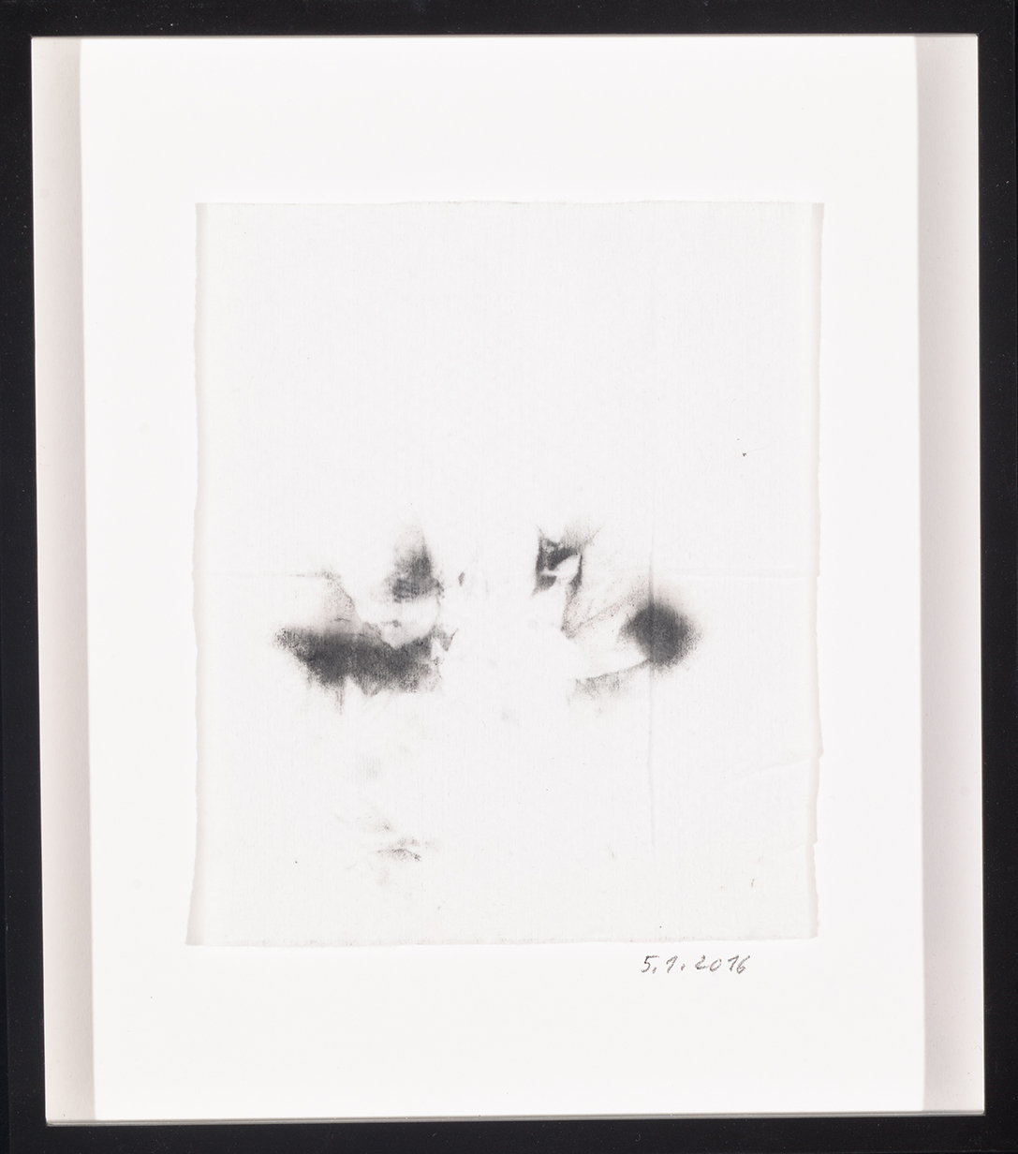
Obrázky ke stažení: http://www.uschovna.cz/zasilka/RP47VNTX5ZHTYBBV-SUI/

Večerní kresba při odličování 5. 1. 2017, 28x32 cm, kombinovaná technika

